Visualizaciones y resultados (Complemento al ReadMe.md)
Autores: Oswaldo Naranjo Veloza y Manuel Antonio Sanabria Gil
1. Mapa de mortalidad por departamento
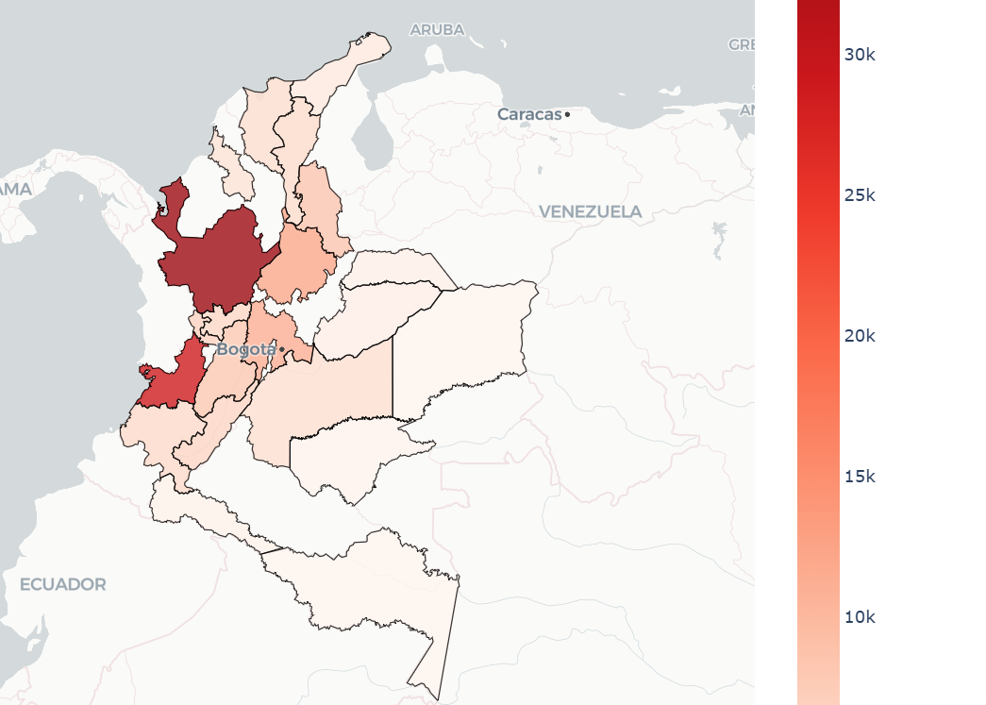
Muestra la distribución total de muertes en Colombia en 2019, usando un mapa coroplético.
Hallazgo: Los departamentos con mayor mortalidad son Antioquia, Valle del Cauca y Bogotá D.C., lo que refleja su densidad poblacional.

2. Gráfico de líneas – Muertes por mes
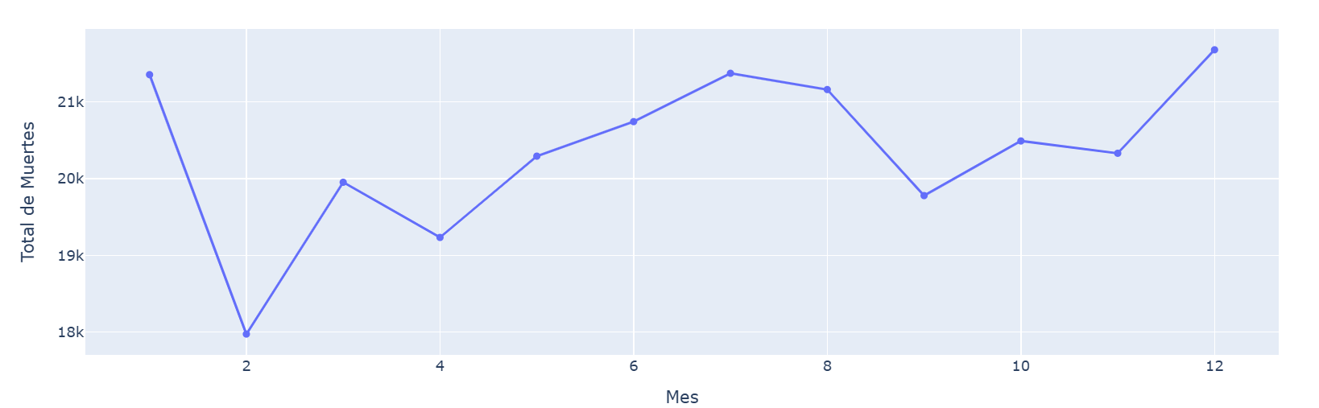
Representa la variación mensual del total de fallecimientos.
Hallazgo: Se observa una tendencia estable con picos en meses como junio y diciembre, posiblemente asociados a factores estacionales o sociales.

3. Top 5 ciudades más violentas (códigos X9)
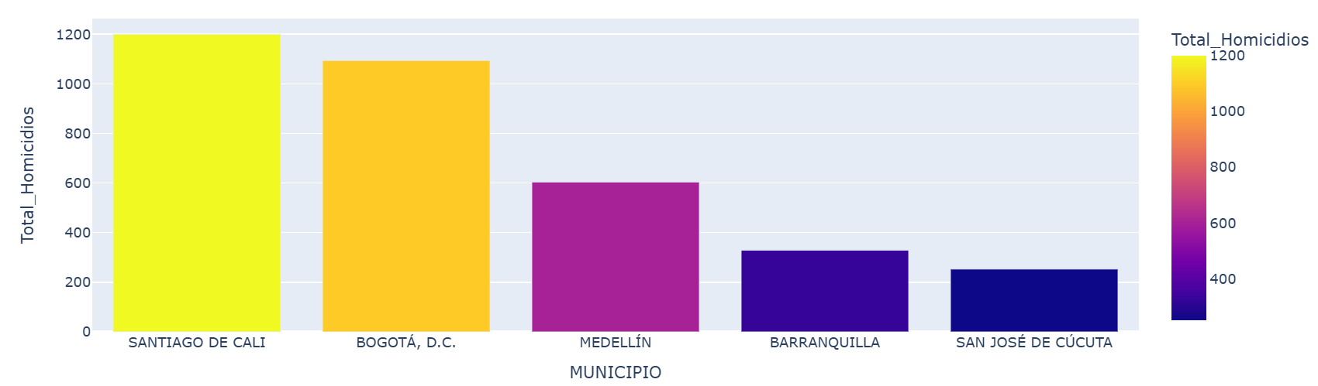
Filtra las muertes por causas violentas (X9 del CIE10).
Hallazgo: Municipios como Cali y Medellín concentran los mayores casos de homicidio.

4. Top 10 ciudades con menor mortalidad
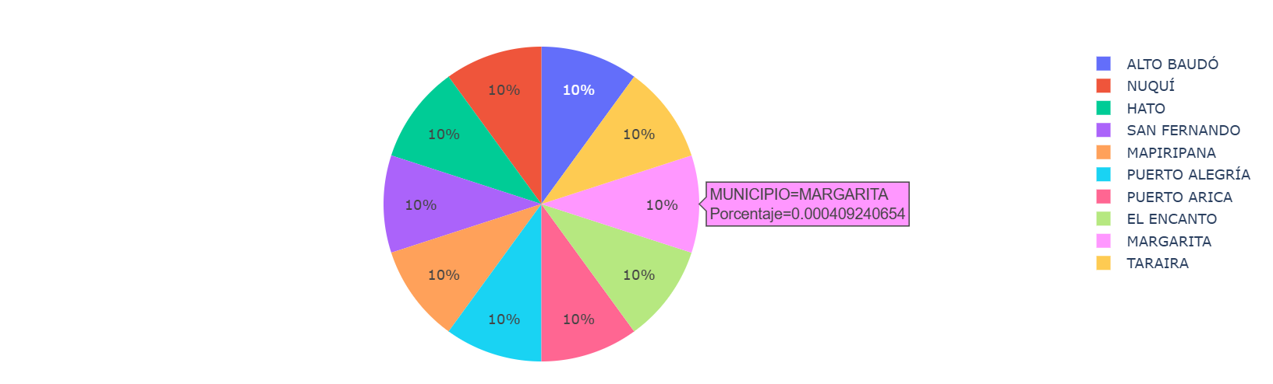
Presenta las ciudades con menor número de defunciones en porcentaje.
Hallazgo: Refleja la baja mortalidad en municipios rurales de menor densidad poblacional.

5. Tabla – Principales causas de muerte
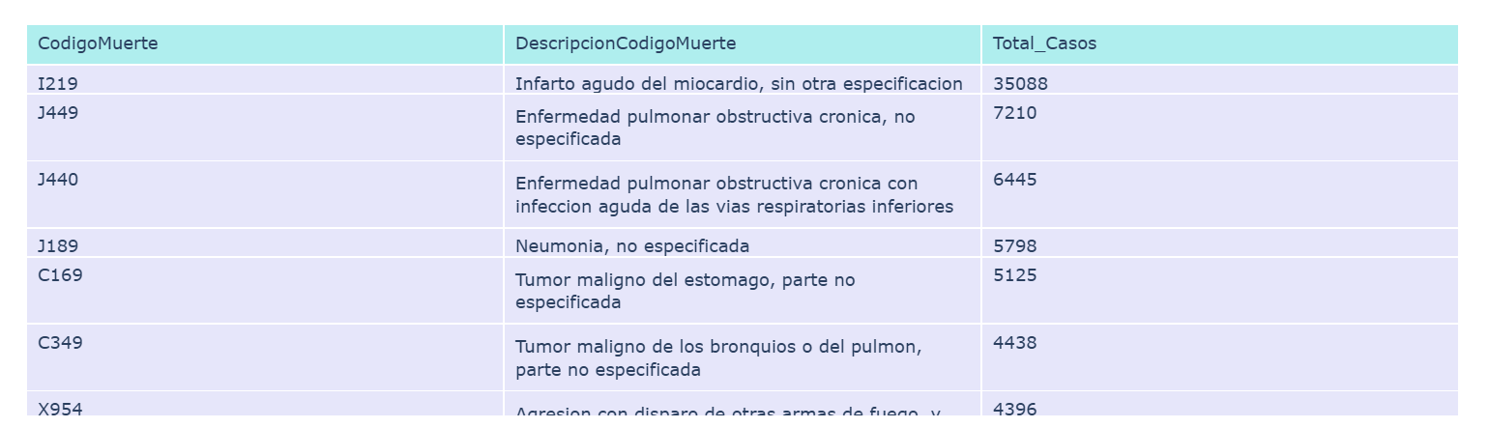
Lista los 10 códigos de muerte más frecuentes.
Hallazgo: Predominan enfermedades cardiovasculares, respiratorias y neoplasias.

6. Barras apiladas – Muertes por sexo y departamento
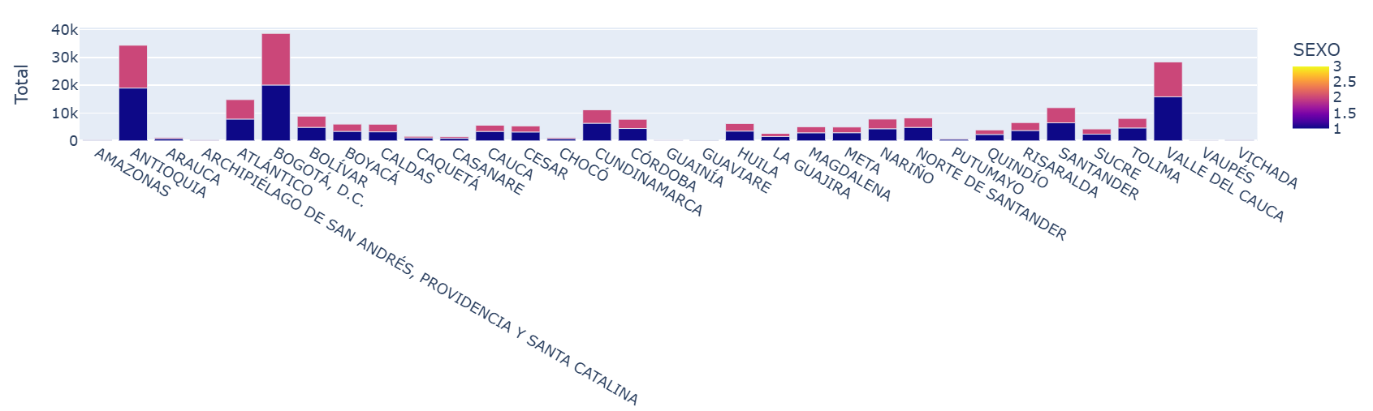
Compara la mortalidad entre hombres y mujeres por departamento.
Hallazgo: Se observa mayor mortalidad masculina, especialmente en causas violentas.

7. Histograma – Distribución por rango de edad
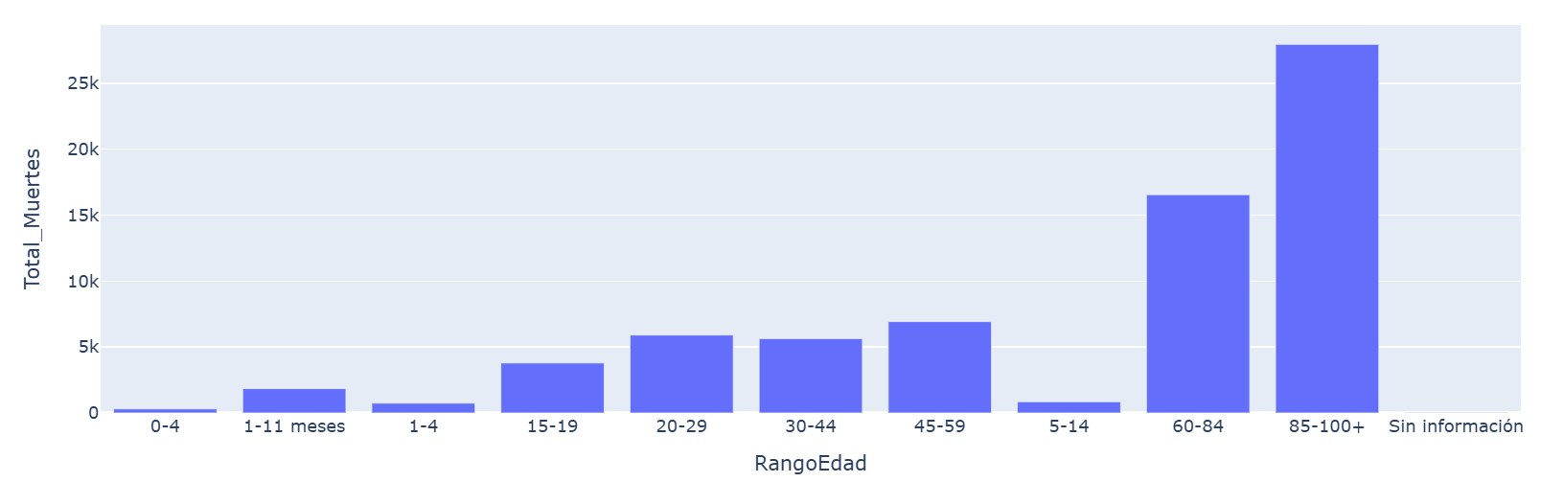
Clasifica los fallecimientos en grupos etarios (0–4, 15–19, 60–84, etc.).
Hallazgo: El grupo de adultos mayores (60–84 años) concentra la mayor proporción de muertes, seguido por adultos medios (45–59 años).

